13 февральдә “Россия чаңгы юллары-2021” ярышлары үткәрелә.

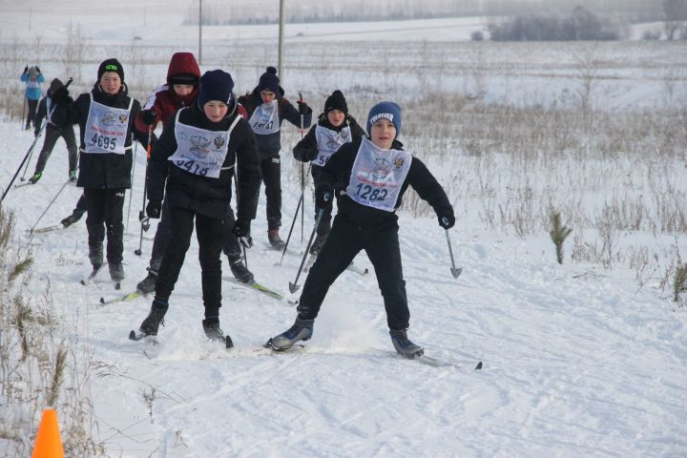

13 февральдә “Яшь имәннәр” лагере базасында “Россия чаңгы юллары-2021” ярышлары үткәрелә.
Ярышларда катнашучыларны сәгать 9 да терки башлыйлар. Чаңгычыларга сәгать 10 да старт бирелә.

